应用分析 － FTP文件传输应用分析

FTP简介

文件传输
文件传输服务是网络互联环境所必需的一种服务，当前网络中文件传输最主要的传输方式是使用FTP协议。
FTP，全称File Transfer Protocol，中文名为文件传输协议，它可以在网络中传输电子文档、图片、声音、影视、程序及程序等多种类型的文件。如果用户需要将文件从自己的计算机上发送到另一台计算机上，可使用FTP上传（upload）或（put）操作，而更多种的情况是用户使用FTP下载（download）或获取（get）操作从FTP服务器上下载文件。

FTP工作原理
一个完整的FTP文件传输需要建立两种类型的连接，一种为文件传输下命令，称为控制连接，另一种实现真正的文件传输，称为数据连接。

控制连接
客户端希望与FTP服务器建立上传下载的数据传输时，它首先向服务器的TCP 21端口发起一个建立连接的请求，FTP服务器接受来自客户端的请求，完成连接的建立过程，这样的连接就称为FTP控制连接。

数据连接
FTP控制连接建立之后，即可开始传输文件，传输文件的连接称为FTP数据连接。FTP数据连接就是FTP传输数据的过程，它有两种传输模式：主动传输模式（PORT）和被动传输模式（PASSIVE，简称PASV）。主动传输模式下，FTP服务器使用20端口与客户端的暂时端口进行连接，并传输数据，客户端只是处于接收状态。被动传输模式下，FTP服务器打开一个暂态端口等待客户端对其进行连接，并传输数据，服务器并不参与数据的主动传输，只是被动接受。

具体分析FTP传输

分析FTP传输的具体流程
对FTP传输进行分析，首先需要知道的是这个FTP传输使用的是主动模式还是被动模式，因为这两种模式的实现方法不同，两种模式下的分析存在较大的差异，下面分别对两种模式下的FTP传输进行分析。

主动传输模式
我们使用科来网络分析系统5.0捕获并分析一个主动模式下的FTP数据传输。客户端主机名为“wangym”，FTP服务器地址是192.168.2.100，客户端上使用的FTP客户端软件为SecureFX 2.1.4，传输模式采用主动（PORT）模式。
在客户端主机上打开科来网络分析系统5.0。为避免数据干扰，设定一个过滤器，只捕获本机的数据通讯。在FTP客户端软件SecureFX 2.1.4上，建立一个FTP会话连接到FTP服务器192.168.2.100，并上传一个名为t1.cap的文件到服务器，从服务器上下载一个名为Readme.txt的文件到客户端。完成操作后停止科来网络分析系统5.0的捕获。
图1所示为科来网络分析系统5.0对上述操作进行捕获后的连接视图。
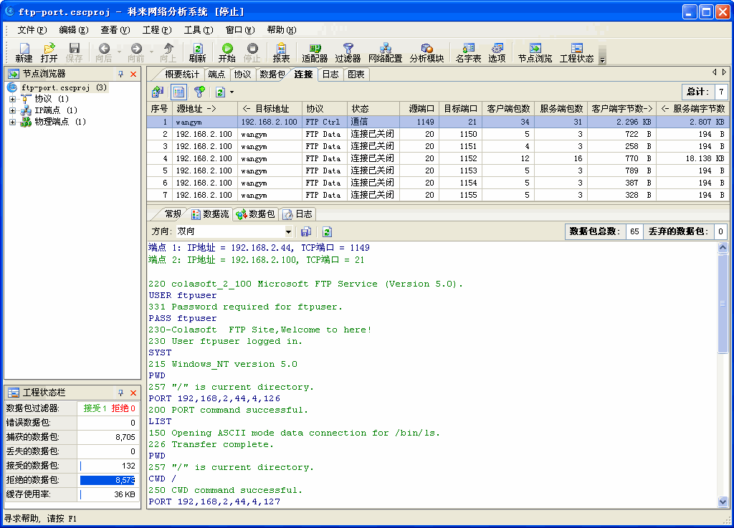
（图1 FTP主动传输模式下的连接及数据流重组信息）
从图1中可知，上述的操作在客户端和服务器之间建立了七个连接，其中第一个为FTP控制连接，其余六个为FTP数据连接。详细查看FTP控制连接对应的数据流重组信息，我们可以知道上述操作的原始步骤（即FTP主动传输模式下的步骤）如下：
- 客户端（这里是wangym）使用暂时端口作为源端口（这里是1149）向FTP服务器（这里是192.168.2.100）的21端口发起TCP SYN的数据包，请求建立TCP连接；FTP服务器发送SYN/ACK（同步确认）包给客户端，源端口为21，目标端口为客户端上使用的暂时端口1149；客户端向FTP服务器发送一个ACK（确认）包，TCP三次握手成功建立；
- FTP服务器需要对服务器的身份进行验证，要求输入用户名和密码，此处用户名和密码都是ftpuser；
- 客户端使用SYST命令获取FTP服务器的操作系统，此处是Windows_NT version 5.0，即Windows 2000；
- 客户端使用PWD命令获取当前目录，当前为“/”，即当前处于FTP服务器的根目录；
- 客户端使用PORT命令向FTP服务器发送一个上传或下载文件的请求，这个命令包含自己的地址（这里是192.168.2.44）和一个暂时端口（这里是是4126，目标端口的计算方法是，4*256+126=1150），FTP服务器在收到请求后，以20作为源端口，1150作为目标端口与客户端建立TCP连接；
- 客户端使用LIST命令获取FTP服务器当前目录下的文件列表；
- 客户端再次使用PWD或CWD命令获取当前目录，当前为“/”；
- 客户端再次使用PORT命令向FTP服务器发起上传或下载文件的请求，并同时给出暂时端口以用于建立TCP连接；
- 客户端使用TYPE命令设置文件的传输类型，这里的传输类型为I。一般情况下传输类型有两种，默认为ASCII，简称A，另一种是二进制文件，简称I；
- 客户端使用STOR命令上传文件到FTP服务器，这里上传的文件是t1.cap；
- FTP服务器使用226应答码告诉客户端t1.cap文件的传输成功完成；
- 客户端使用PWD或CWD命令再次获取当FTP服务器的当前目录，即刷新当前目录；
- 客户端使用TYPE命令将FTP服务器的传输方式重新设置为默认的ASCII方式；
- 客户端再次使用PORT命令向FTP服务器发起上传或下载文件的请求，并同时给出暂时端口以用于建立TCP连接；
- 客户端使用RETR命令从FTP服务器下载文件到本地，这里下载的文件是Readme.txt；
- FTP服务器使用226应答码告诉客户端Readme.txt的传输成功完成；
- 数据传输完成以后，客户端向FTP服务器发送一个TCP FIN的数据包通知FTP服务器结束连接。这个FIN数据包需要FTP服务器以TCP ACK数据包确认，同时FTP服务器发送一个TCP FIN的数据包给客户端，这个FIN数据包同样需要客户端以TCP ACK数据包确认，双方成功确认后，关闭FTP控制连接。
图1中共有七个连接，其中第一个是FTP控制连接，客户端使用暂时端口与FTP服务器的21端口通讯。其余六个是FTP数据连接，客户端使用暂时端口与FTP服务器的20端口通讯，其作用分别是：第二个LIST命令列目录、第三个PORT命令请求传输文件、第四个STOR上传文件t1.cap、第五个PORT命令请求传输文件、第六个RETR命令下载文件Readme.txt、第七个关闭连接。
（注意：客户端在FTP控制连接上发送的不同命令，将打开和关闭另外的FTP数据连接。上传下载的每一个文件，都分别打开一个FTP数据连接来完成，当所有数据连接完成并关闭后，控制连接才会按照上面的方法进行关闭。）
图2所示的是在进行主动模式的FTP数据传输后，科来网络分析系统5.0的日志视图记录下的FTP传输日志信息。从中可以知道，当前FTP数据传输操作的客户端、FTP服务器端、使用的账号、操作的类型（上传或下载）、传输的文件及路径、传输模式（主动或被动）等信息。要查看日志的所有信息，请在图2所示视图的列头（序号、客户端IP……）中，单击鼠标右键，在弹出的快捷菜单中，单击“More …”，在弹出的“列表选项”对话框中，选中所有的项，单击确定保存即可。
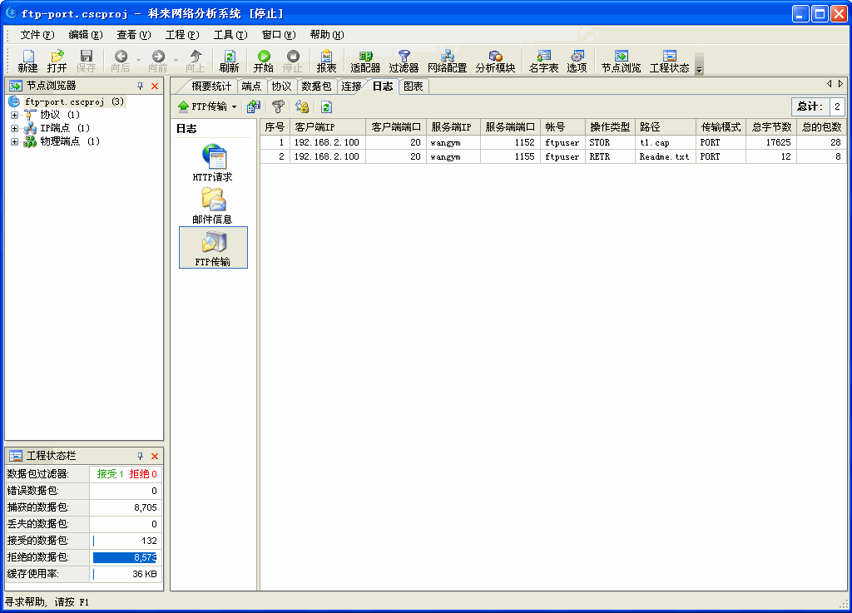
（图2 FTP主动传输模式下的日志信息）

被动传输模式
我们使用科来网络分析系统5.0捕获并分析一个被动模式下的FTP数据传输。客户端主机名为“wangym”，FTP服务器地址是192.168.2.100，客户端上使用的FTP客户端软件为SecureFX 2.1.4，传输模式采用被动（PASSIVE）模式。
在客户端主机上打开科来网络分析系统5.0。为避免数据干扰，设定一个过滤器，只捕获本机的数据通讯。在FTP客户端软件SecureFX 2.1.4上，建立一个FTP会话连接到FTP服务器192.168.2.100，并上传一个名为t1.cap的文件到服务器，从服务器上下载一个名为Readme.txt的文件到客户端。完成操作后停止科来网络分析系统5.0的捕获。
图3所示为科来网络分析系统5.0对上述操作进行捕获后的连接视图。
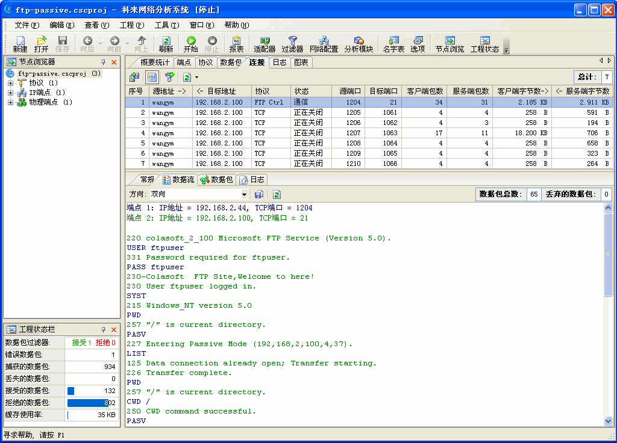
（图3 FTP被动传输模式下的连接及数据流重组信息）
从图3中可知，上述的操作在客户端和服务器之间建立了七个连接，其中第一个为FTP控制连接，其余六个为TCP连接。详细查看FTP控制连接对应的数据流重组信息，我们可以知道，上述操作的原始操作步骤（即FTP被动模式下的操作步骤）如下：
- 客户端（这里是wangym）使用暂时端口作为源端口（这里是1204）向FTP服务器（这里是192.168.2.100）的21端口发起TCP SYN的数据包，请求建立TCP连接；FTP服务器发送SYN ACK（同步确认）包给客户端，源端口为21，目标端口为客户端上使用的暂时端口1204；客户端向FTP服务器发送一个ACK（确认）包，TCP三次握手成功建立；
- FTP服务器需要对服务器的身份进行验证，要求输入用户名和密码，此处用户名和密码都是ftpuser；
- 客户端使用SYST命令获取FTP服务器的操作系统，此处是Windows_NT version 5.0，即Windows 2000；
- 客户端使用PWD命令获取当前目录，当前为“/”，即当前处于FTP服务器的根目录；
- 客户端使用PASV命令告诉FTP服务器，当前客户端使用的是被动传输模式；
- FTP服务器对客户端的PASV命令进行响应，响应内容包括FTP服务器的地址和一个暂时端口，这里是192.168.2.100,437，用437计算出目标端口是4*256+37=1061；
- 客户端使用LIST命令获取FTP服务器当前目录下的文件列表；
- 客户端再次使用PWD或CWD命令获取当FTP服务器的当前目录，即刷新当前目录；
- 客户端再次使用PASV命令向FTP服务器发起上传或下载文件的请求，FTP服务器接受请求，并返回地址和暂时端口以用于建立连接；
- 客户端使用TYPE命令设置文件的传输类型，这里的传输类型为I；
- 客户端使用STOR命令上传文件到FTP服务器，这里上传的文件是t1.cap；
- FTP服务器使用226应答码告诉客户端t1.cap文件的传输成功完成；
- 客户端使用PWD或CWD命令再次获取当FTP服务器的当前目录，即刷新当前目录；
- 客户端使用TYPE命令将FTP服务器的传输方式重新设置为默认的ASCII方式；
- 客户端再次使用PASV命令向FTP服务器发起上传或下载文件的请求，FTP服务器接受请求，并返回地址和暂时端口以用于建立连接，方法与第9步相同；
- 客户端使用RETR命令从FTP服务器下载文件到本地，这里下载的文件是Readme.txt；
- FTP服务器使用226应答码告诉客户端Readme.txt文件的传输成功完成；
- 数据传输完成以后，客户端向FTP服务器发送一个TCP FIN的数据包通知FTP服务器结束连接。这个FIN数据包需要FTP服务器以TCP ACK数据包确认，同时FTP服务器发送一个TCP FIN的数据包给客户端，这个FIN数据包同样需要客户端以TCP ACK数据包确认，双方成功确认后，关闭FTP控制连接。
图3中共有七个连接，其中第一个是FTP控制连接，客户端使用暂时端口与FTP服务器的21端口通讯。其余六个是FTP数据连接，客户端使用暂时端口与FTP服务器暂时端口通讯，其作用分别是：第二个LIST命令列目录、第三个PASV命令请求传输文件、第四个STOR上传文件t1.cap、第五个PASV命令请求传输文件、第六个RETR命令下载文件Readme.txt、第七个关闭连接。
（注意：客户端在FTP控制连接上发送的不同命令，将打开和关闭另外的FTP数据连接。上传下载的每一个文件，都分别打开一个FTP数据连接来完成，当所有数据连接完成并关闭后，控制连接才会按照上面的方法进行关闭。）
注意图1和图3的比较，图1为主动传输模式，图3为被动传输模式，图1中连接视图列表里的第2到第7个连接的协议显示的是FTP Data，而图3中，显示的是TCP，原因是FTP在使用被动模式进行数据传输时，其数据连接的端口是不固定的，FTP服务器并不使用主动模式下的20端口进行通讯，而在连接的两端都使用随机的暂时端口，因为暂时端口为随机的，所以就显示为TCP连接。
图4所示的是在进行被动模式的FTP数据传输后，科来网络分析系统5.0的日志视图记录下的FTP传输日志信息。从中可以知道，当前FTP数据传输操作的客户端、FTP服务器端、使用的账号、操作的类型（上传或下载）、传输的文件及路径、传输模式（主动或被动）等信息。要查看日志的所有信息，请在图2所示视图的列头（序号、客户端IP……）中，单击鼠标右键，在弹出的快捷菜单中，单击“More …”，在弹出的“列表选项”对话框中，选中所有的项，单击确定保存即可。
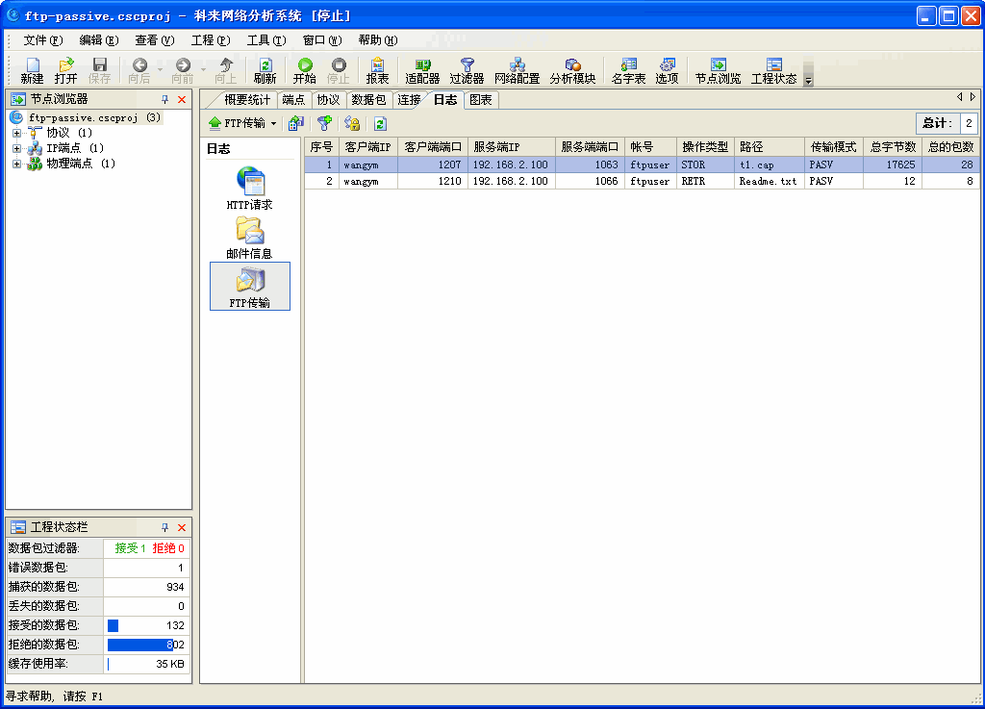
（图4 FTP被动传输模式下的日志信息）

FTP命令
从上面的分析及截图中我们可以知道，FTP传输过程中所有的操作都是通过在客户端发送命令完成的，FTP常见的命令如表1所示。
命令 | 描述
USER | 为用户验证提供用户名
PASS | 为用户验证提供密码
PWD | 输出FTP服务器的当前工作目录
TYPE | 设置传输的文件类型
SYST | 获取FTP服务器的操作系统
LIST | 获取FTP服务器上当前目录的文件列表
PORT | 指定使用主动模式进行数据传输
PASV | 指定使用被动模式进行数据传输
HELP | 从FTP服务器上获取帮助文件
STOR | 从客户端上传指定的文件到FTP服务器
RETR | 从FTP服务器下载指定的文件到客户端
DELE | 删除FTP服务器上指定的文件
MKD | 在FTP服务器上新建目录
RMD | 删除FTP服务器上的指定目录
QUIT | 退出关闭FTP连接
（表1 FTP常见命令）

FTP应答
从上面的分析及截图中我们可以知道，对客户端发出的所有命令，FTP服务器都会对其做出应答，FTP常见的应答代码如表2所示。
应答代码 | 描述
125 | 打开数据连接，且此连接可用于数据传输
200 | 命令被成功执行
211 | FTP服务器忙
212 | FTP服务器返回当前的目录状态给客户端
213 | FTP服务器返回当前的文件状态给客户端
214 | FTP服务器返回用户请求的帮助信息
226 | FTP服务器返回文件传输完成的消息给客户端
331 | FTP服务器返回用户名正确，需要密码的消息给客户端
425 | FTP服务器返回不能打开数据连接的消息给客户端
452 | FTP服务器返回写文件错的消息给客户端，可能是空间不足
500 | FTP服务器返回客户端命令不能识别的消息给客户端
501 | FTP服务器返回客户端命令的参数不能识别的消息给客户端
502 | FTP服务器返回未实现的模式类型的消息给客户端
（表2 FTP常见应答代码）

总结
以上简单介绍了FTP协议，并使用科来网络分析分析系统5.0跟踪分析了主动模式和被动模式下的FTP数据传输。据此，用户在遇到FTP传输的故障时，即可结合上面的分析，使用网络检测分析软件（这里是科来网络分析系统5.0）对FTP数据传输进行跟踪分析，以完成对此类故障的快速排查。

成都科来软件有限公司
www.colasoft.com.cn
2005年10月

